**PROJETO DE LEI N° /2021**

**“INSTITUI NO CALENDÁRIO OFICIAL DO MUNICÍPIO DE SUMARÉ O DIA 15 DE JUNHO - DIA DE CONSCIENTIZAÇÃO E COMBATE À VIOLÊNCIA CONTRA A PESSOA IDOSA."**

Faço saber que a Câmara Municipal aprovou e eu sanciono e promulgo a seguinte Lei:

**Artigo 1º** - Fica instituído no Calendário Oficial de Eventos do Município de Sumaré o dia 15 de Junho como data comemorativa anual de Conscientização e Combate à Violência contra a Pessoa ldosa.

**Artigo 2º** - O objetivo desta Lei é de alertar, sensibilizar e envolver a população no combate à violência contra idosos, além de conscientizar acerca das diversas formas de abusos praticadas contra essa população, através de uma ação conjunta no município, envolvendo as secretarias competentes para o desenvolvimento de ações educativas e preventivas destinadas à orientação, conscientização e enfrentamento a estas violações contra a saúde, o bem estar e a dignidade da Pessoa ldosa.

**Artigo 3º** - As despesas decorrentes da execução desta Lei correrão por conta de dotações orçamentárias próprias, suplementadas se necessário.

**Artigo 4º** - Esta Lei entrará em vigor na data de sua publicação.

Sala das Sessões, 2 de fevereiro de 2021.

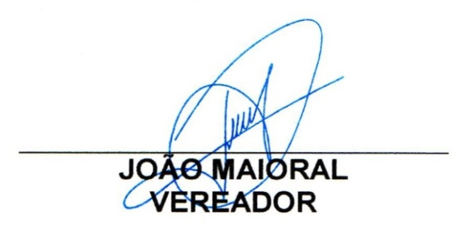

**JUSTIFICATIVA**

O aumento da expectativa de vida uma população está diretamente associado aos avanços obtidos na medicina, melhorias em **saneamento básico, desenvolvimento de novas tecnologias e políticas que** favoreçam condições necessárias ao bem-estar destas pessoas. No entanto, observa-se que a violência contra idosos está cada vez mais frequente nos dias atuais, sem distinção de camadas sociais.

Segundo a Organização Mundial de Saúde, “a violência contra a pessoa idosa consiste em ações ou omissões cometidas uma vez ou muitas vezes, prejudicando a integridade física e emocional deste público alvo, impedindo o desempenho de seu papel social”. E em sua grande maioria, essas violências ocorrem dentro do contexto familiar, praticadas por pessoas ou instituições que os cercam (filhos, cônjuge, parentes, cuidadores e sociedade em geral). Mesmo diante da situação de violência, é difícil e incomum que tais fatos sejam denunciados pela própria vítima, principalmente quando seus filhos são os agressores.

A violência contra pessoa idosa é, ainda, uma violação aos direitos humanos e, portanto, precisa ser enfrentada com a implantação de ações, sobretudo de prevenção, objetivando evitar suas diversas manifestações e mitigar situações de risco.

Visando sensibilizar e envolver a população do município de Sumaré para reflexão e construção de estratégias coletivas de prevenção e enfrentamento contra a violação de direitos desta parcela da população, propomos a instituição da data 15 de junho no Calendário Oficial do Município

— “Dia de Combate à violência contra a Pessoa Idosa”, a mesma data declarada pela Organização das Nações Unidas (ONU) e pela Rede Internacional de Prevenção à Violência à Pessoa Idosa, como o Dia Mundial de Conscientização da Violência contra a Pessoa Idosa.

Desta forma, solicito o apoio dos Companheiros na aprovação do Projeto de Lei em questão.

Sala das Sessões, 2 de fevereiro de 2021.

